教务管理系统

教师教管理-教师操作手册

|  |  |
| --- | --- |
| 江苏金智教育信息股份有限公司 | 联合制作 |
| 教务处 |

**目 录**

1 系统的启动与进入 1

1.1 浏览器设置 1

1.2 登录主页面 1

1.3 系统主页面 2

2 系统的使用 3

2.1 教师评教 3

# 

1 系统的启动与进入

## 1.1 浏览器设置

本教务管理系统只兼容使用 Chrome内核(版本50以上) 和 IE9及以上内核的浏览器，推荐使用新版chrome浏览器或新版360极速浏览器访问。

## 1.2 登录主页面

**第一步**：进入网上服务办事大厅：[https://newehall.nwafu.edu.cn/](http://ehall.yibinu.edu.cn/) ，浏览器输入网址进入平台登录页，点击登录按钮，进入统一身份认证系统，输入本人账号密码即可进入网上服务办事大厅，如图1-1，图1-2所示：

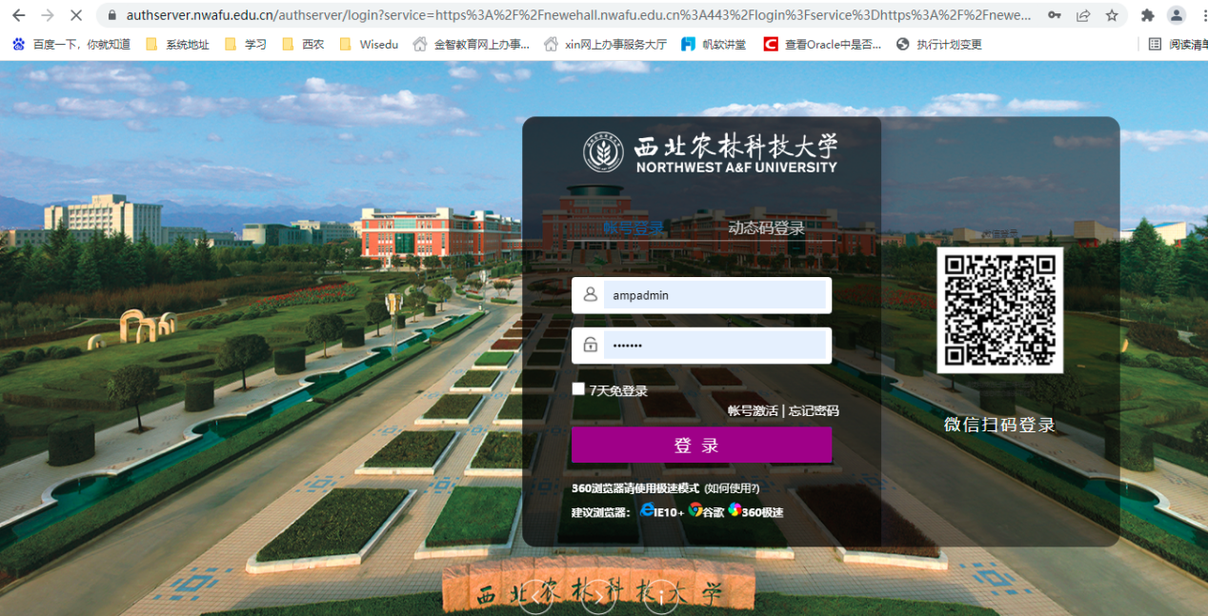

图1-1

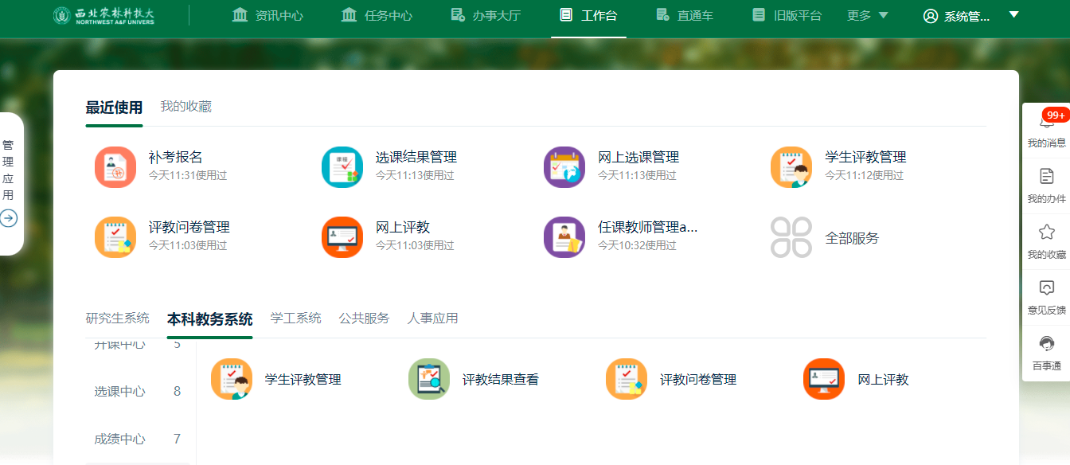

图1-2

## 1.3 系统主页面

进入之后，系统主页面点击可用应用，选择教务服务，即可展开分类下所有应用，选择评教中心，点击评教相关应用即可，如图1-4所示：

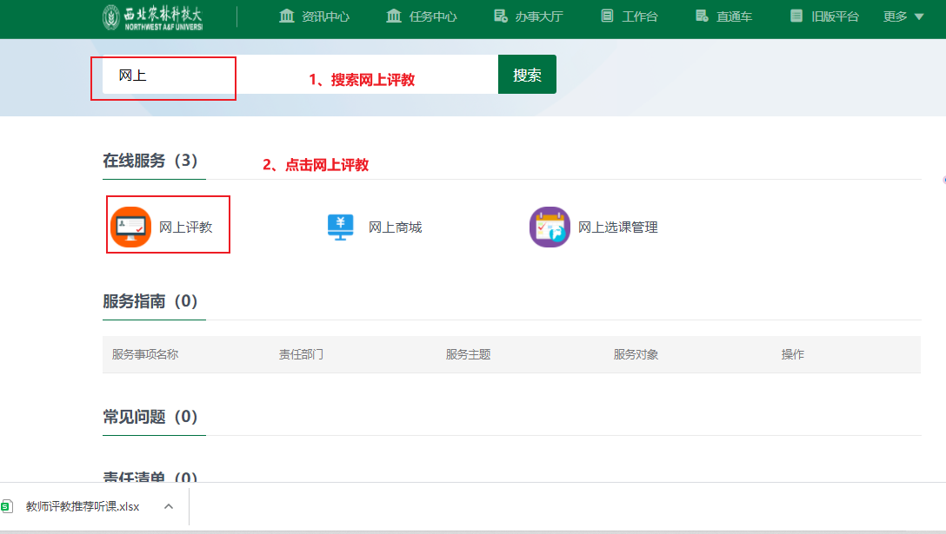

图1-4

# **2 系统的使用**

## 2.1 教师评教

**功能路径：网上评教-教师评教**

主要功能，进行教师互评,导入、导出评教记录如图2-1、2-2、2-3所示：

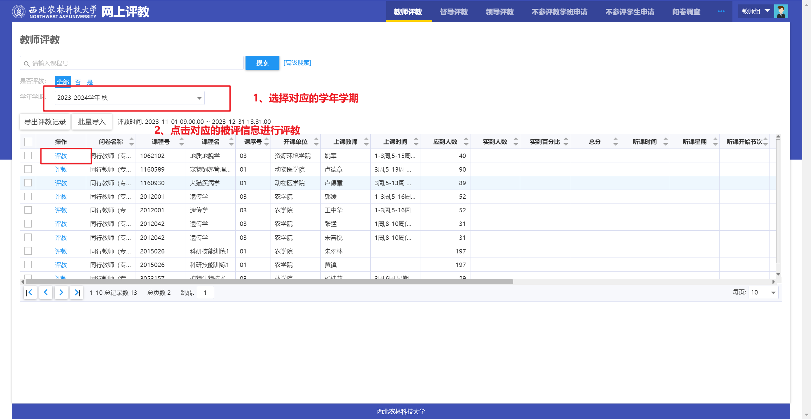

图2-1

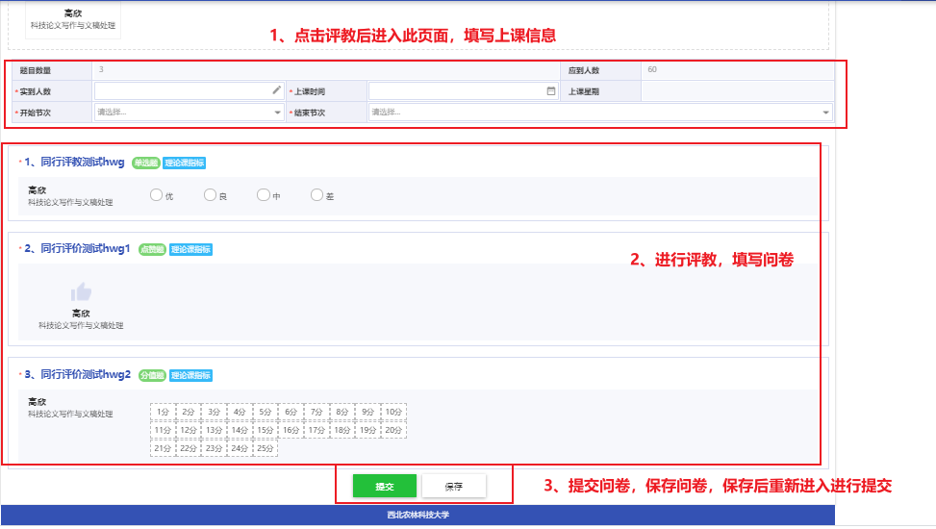

图2-2

导入评教记录操作：

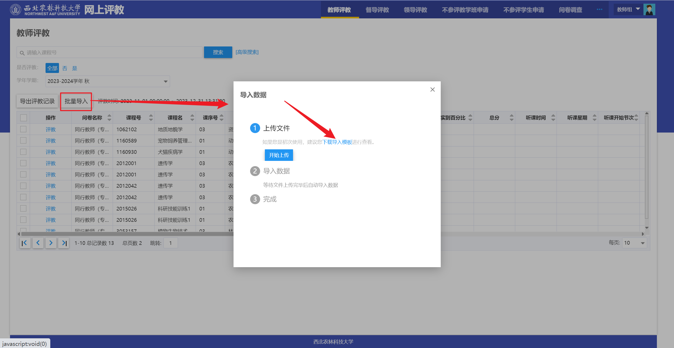

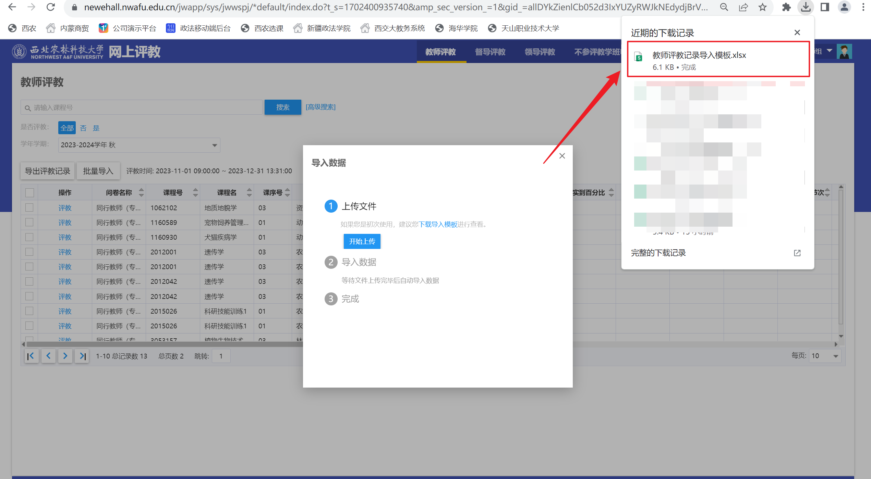

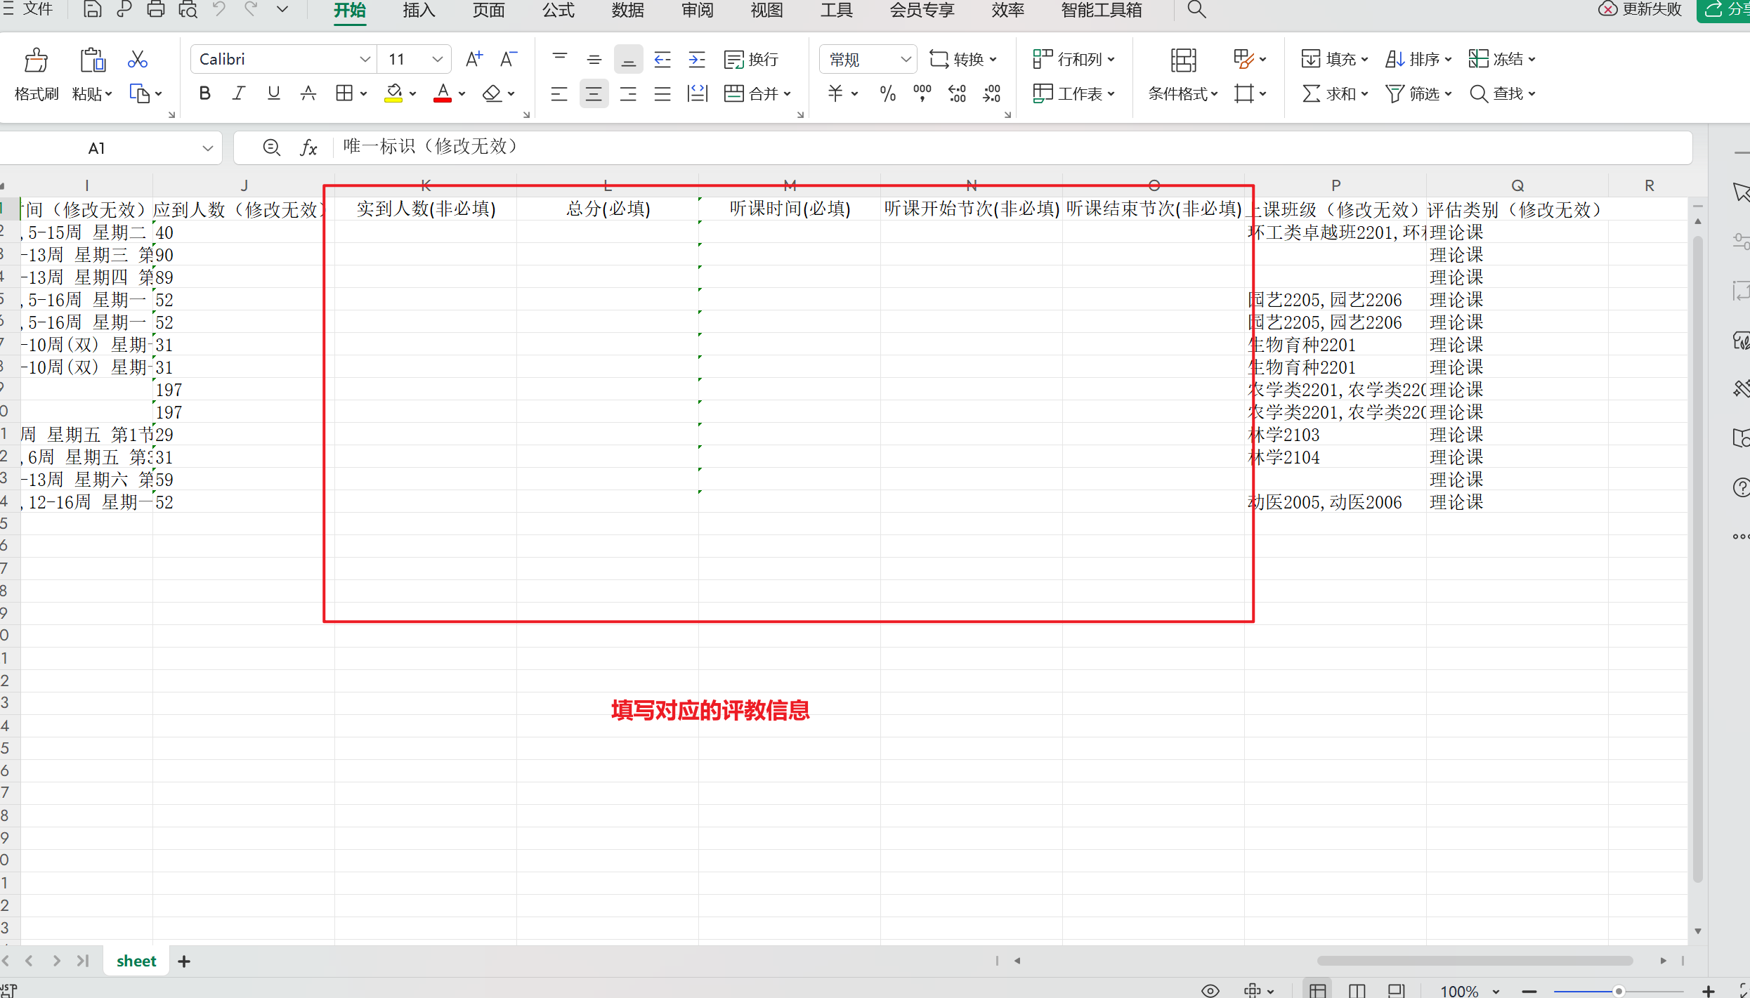

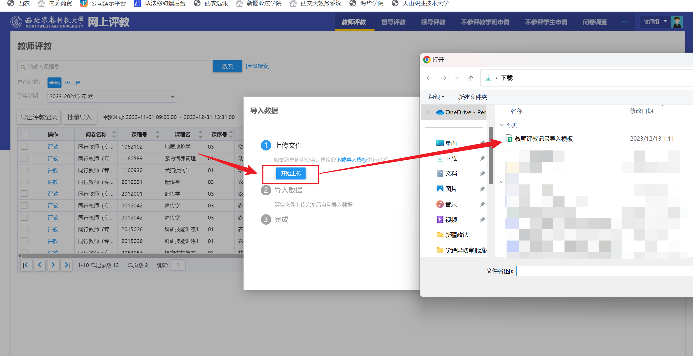

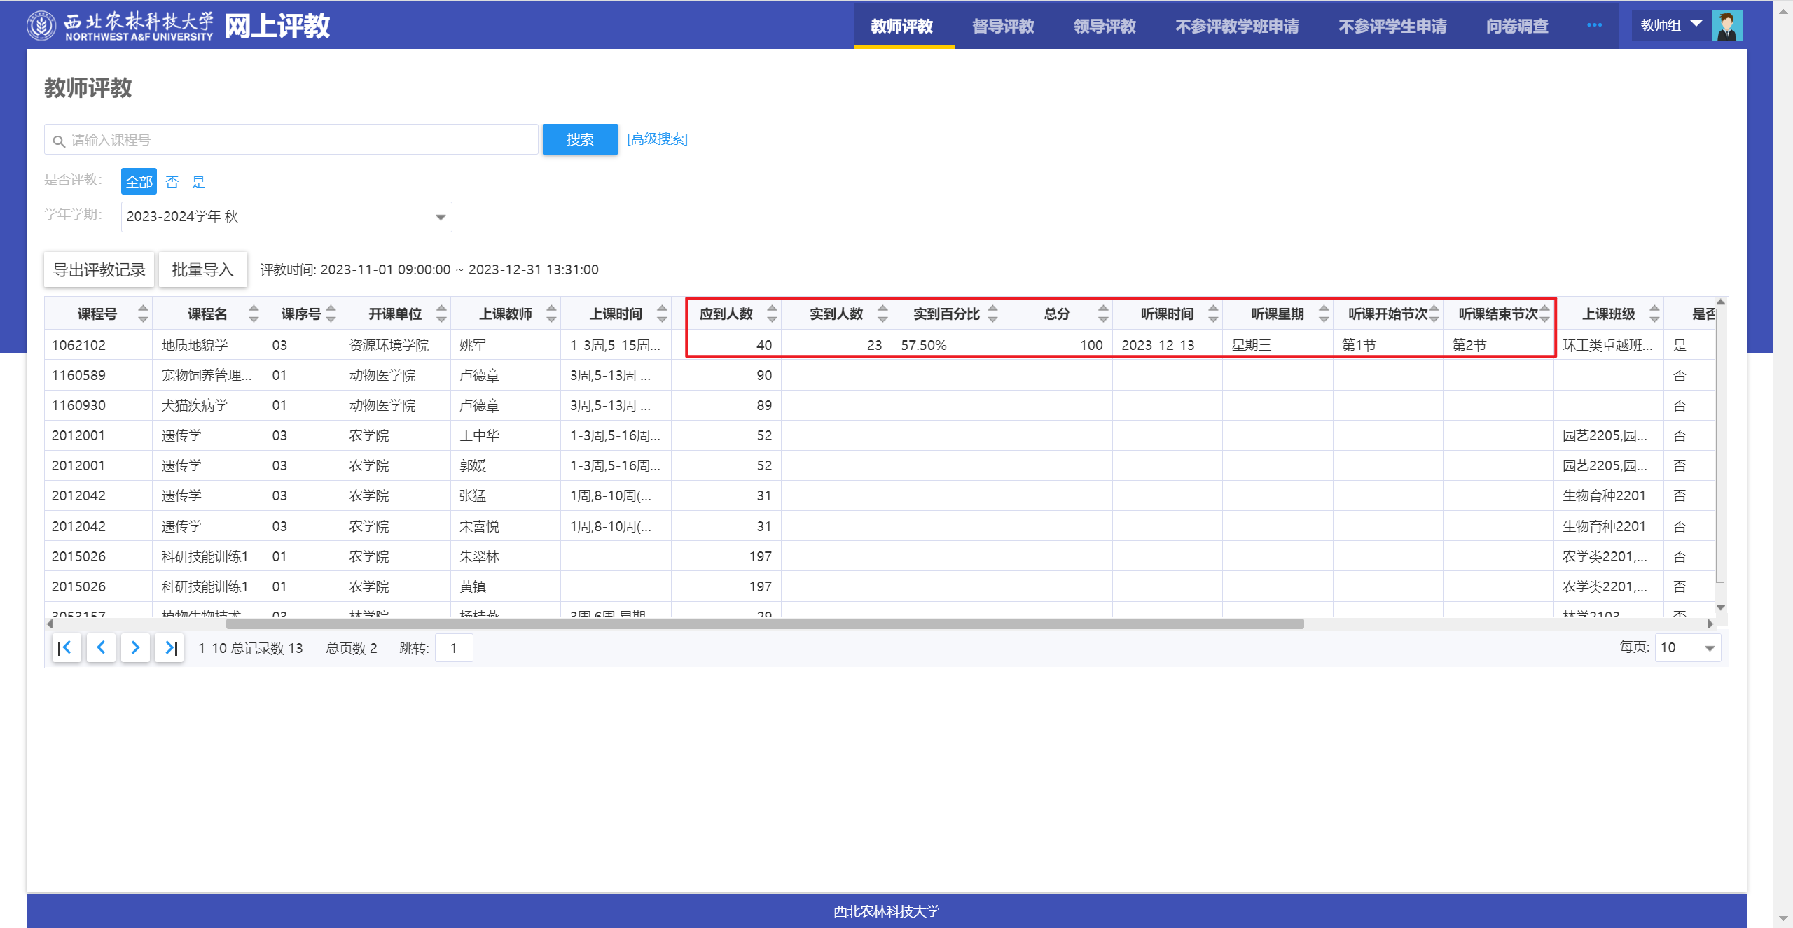

图2-3

文档结束 ---